Final Project Computer Vision



Crowd Density Classification Using
Local Binary Pattern

Nama:
Steven Caesar Darma – 2702241616

Computer Science
School of Computer Science

- Introduction
  - Background
Analisis crowd density merupakan salah satu permasalahan penting dalam bidang computer vision, terutama dalam konteks pemantauan keamanan publik, manajemen acara, transportasi, serta pengendalian akses di ruang publik. Informasi tentang tingkat kepadatan suatu area dapat membantu pengambilan keputusan secara cepat, misalnya untuk mencegah penumpukan massa yang berpotensi membahayakan keselamatan. Berbagai pendekatan telah dikembangkan untuk menangani permasalahan ini, mulai dari metode perhitungan jumlah individu hingga pemodelan peta kepadatan. Namun, sebagian besar pendekatan modern saat ini bergantung pada metode deep learning yang memerlukan sumber daya komputasi tinggi dan data berlabel dalam jumlah besar. Oleh karena itu, muncul kebutuhan untuk mengkaji sejauh mana metode computer vision tradisional masih mampu digunakan untuk tugas klasifikasi kepadatan kerumunan, khususnya dalam skenario dengan keterbatasan komputasi.
  - Problem Statement
Meskipun metode computer vision tradisional dikenal lebih sederhana dan efisien secara komputasi, penerapannya pada kasus crowd density classification menghadapi berbagai tantangan. Citra kerumunan umumnya memiliki kompleksitas visual yang tinggi, dipengaruhi oleh variasi perspektif kamera, latar belakang yang beragam, kondisi pencahayaan yang tidak seragam, serta perbedaan skala objek manusia di dalam gambar. Selain itu, batas antara kategori kepadatan low, medium, dan high sering kali bersifat ambigu secara visual, bahkan sulit dibedakan oleh pengamat manusia. Fitur tekstur lokal seperti Local Binary Pattern (LBP), yang hanya menangkap informasi mikro pada level piksel, berpotensi tidak mampu merepresentasikan konteks global dan distribusi spasial yang dibutuhkan untuk membedakan tingkat kepadatan kerumunan secara akurat. Hal ini menimbulkan pertanyaan mengenai sejauh mana keterbatasan metode tradisional dalam menangani permasalahan crowd density yang bersifat kompleks.
  - Objectives
- Mengembangkan sistem klasifikasi kepadatan kerumunan (Low, Medium, dan High) berbasis citra statis menggunakan pendekatan computer vision tradisional.
- Menerapkan metode ekstraksi fitur tekstur Local Binary Pattern (LBP) sebagai representasi visual utama dalam membedakan tingkat kepadatan kerumunan.
- Menganalisis performa dan keterbatasan metode melalui evaluasi kuantitatif serta analisis kesalahan klasifikasi pada tiap kategori kepadatan.

  - Significance of the Study
Project ini memiliki signifikansi dalam memberikan pemahaman yang lebih mendalam mengenai kemampuan dan keterbatasan metode computer vision tradisional untuk tugas crowd density classification. Dengan tidak berfokus pada peningkatan akurasi semata, studi ini menekankan analisis kritis terhadap perilaku model dan sumber kesalahan yang muncul, khususnya pada kelas kepadatan yang bersifat ambigu.
- Related Work
- Crowd Density Estimation for Outdoor Environments
Memperkenalkan metode estimasi kepadatan kerumunan pada citra outdoor menggunakan kombinasi texture descriptors seperti Local Binary Pattern (LBP) dan Gabor filter, kemudian diklasifikasikan dengan algoritma pembelajaran mesin. Pendekatan ini menunjukkan bahwa fitur tekstur mampu membedakan tingkat kepadatan dalam dataset benchmark seperti PETS 2009.
- A Novel Crowd Density Estimation Technique using Local Binary Pattern and Gabor Features
Teknik estimasi kepadatan kerumunan dengan menggabungkan fitur Local Binary Pattern (LBP) dan Gabor untuk representasi tekstur yang lebih kaya, kemudian menggunakan SVM multi-kelas sebagai classifier. Metode ini menunjukkan peningkatan kemampuan klasifikasi dibandingkan teknik konvensional pada dataset benchmark PETS.
- Crowd Density Estimation using Novel Feature Descriptor
Completed Local Binary Pattern (CLBP) digunakan sebagai descriptor tekstur untuk estimasi kepadatan kerumunan pada gambar, membagi citra menjadi blok dan menerapkan SVM multi-kelas untuk memprediksi kelas Very Low hingga High. Pendekatan ini menunjukkan akurasi tinggi pada dataset PETS 2009 serta perbandingan dengan descriptor tekstur lain.

- Methodology
  - Dataset
Dataset yang digunakan dalam penelitian ini merupakan dataset yang diambil sendiri menggunakan kamera HP dan terdiri dari total 60 gambar. Dataset ini dibagi ke dalam tiga kelas kepadatan, yaitu Low, Medium, dan High, dengan distribusi masing-masing sebanyak 19 gambar untuk kelas Low, 19 gambar untuk kelas Medium, dan 22 gambar untuk kelas High. Setiap kelas disimpan dalam direktori terpisah dan digunakan sebagai dasar pemberian label secara otomatis berdasarkan struktur folder. Dataset ini dipilih untuk merepresentasikan variasi tingkat kepadatan kerumunan dalam skenario dunia nyata, meskipun dengan jumlah data yang terbatas, sehingga sesuai untuk mengkaji performa dan keterbatasan metode computer vision tradisional.
  - Preprocessing
Pada tahap preprocessing, setiap gambar dibaca menggunakan OpenCV, kemudian diubah ukurannya menjadi resolusi 224×224 piksel untuk memastikan keseragaman dimensi input. Selanjutnya, citra dikonversi ke dalam bentuk grayscale guna menyederhanakan informasi visual dan memfokuskan ekstraksi fitur pada pola tekstur, sesuai dengan karakteristik metode Local Binary Pattern (LBP). Setelah preprocessing, seluruh citra disimpan dalam bentuk array NumPy untuk memudahkan proses ekstraksi fitur dan pelatihan model. Tahapan preprocessing ini dirancang agar konsisten untuk seluruh data dan meminimalkan variasi yang tidak relevan terhadap analisis kepadatan kerumunan.
  - Model Architecture
Penelitian ini menggunakan pendekatan machine learning klasik yang terdiri dari dua tahap utama, yaitu ekstraksi fitur dan klasifikasi. Untuk ekstraksi fitur, digunakan metode Local Binary Pattern (LBP) dengan parameter radius $R=1$, jumlah titik tetangga $P=8$, serta metode uniform, yang bertujuan menangkap pola tekstur lokal pada citra kerumunan. Hasil LBP kemudian direpresentasikan dalam bentuk histogram ter-normalisasi, yang berfungsi sebagai vektor fitur global dari setiap citra. Vektor fitur ini selanjutnya digunakan sebagai input untuk model klasifikasi Logistic Regression, yang dipilih karena kesederhanaannya, efisiensi komputasi, serta kemampuannya sebagai baseline classifier pada data berdimensi rendah.
  - Training Setup
Data fitur yang telah diekstraksi dibagi menjadi data latih dan data uji menggunakan skema train-test split dengan proporsi 75% data untuk training dan 25% data untuk testing, serta menerapkan stratified sampling untuk menjaga proporsi kelas pada kedua subset. Proses pelatihan model dilakukan dengan melakukan pencarian nilai parameter regularisasi $C$ pada Logistic Regression, menggunakan beberapa kandidat nilai, yaitu 0.01, 0.1, 1, dan 10. Model dilatih dengan batas maksimum iterasi sebesar 5000 dan pengaturan class_weight = balanced untuk mengatasi ketidakseimbangan jumlah data antar kelas. Pemilihan parameter terbaik dilakukan berdasarkan akurasi pada data uji.

- Implementation & Results
  - System Details
Sistem klasifikasi kepadatan kerumunan yang dikembangkan pada penelitian ini diimplementasikan dalam bentuk aplikasi interaktif berbasis web menggunakan framework Streamlit. Aplikasi ini memungkinkan pengguna untuk mengunggah citra kerumunan secara langsung melalui antarmuka grafis, kemudian sistem akan memproses citra tersebut dan memberikan prediksi tingkat kepadatan kerumunan.
Tahapan preprocessing dan ekstraksi fitur pada sistem deployment dibuat konsisten dengan proses pelatihan, meliputi pengubahan ukuran citra, konversi ke grayscale, serta ekstraksi fitur Local Binary Pattern (LBP) dengan parameter yang sama.
  - Experiments
Eksperimen dilakukan dengan membagi dataset menjadi data training dan data testing menggunakan skema stratified train-test split dengan proporsi 75% data training dan 25% data testing. Model Logistic Regression dilatih menggunakan fitur histogram LBP sebagai representasi citra. Untuk menentukan parameter regularisasi terbaik, dilakukan eksperimen dengan beberapa nilai parameter $C$, kemudian dipilih nilai yang menghasilkan performa terbaik pada data uji. Selain itu, Principal Component Analysis (PCA) dengan dua komponen utama digunakan untuk memvisualisasikan distribusi fitur dalam ruang dua dimensi, untuk memberikan gambaran mengenai separabilitas antar kelas kepadatan. Evaluasi performa model dilakukan menggunakan classification report dan confusion matrix untuk menganalisis kemampuan model dalam mengklasifikasikan masing-masing kelas.

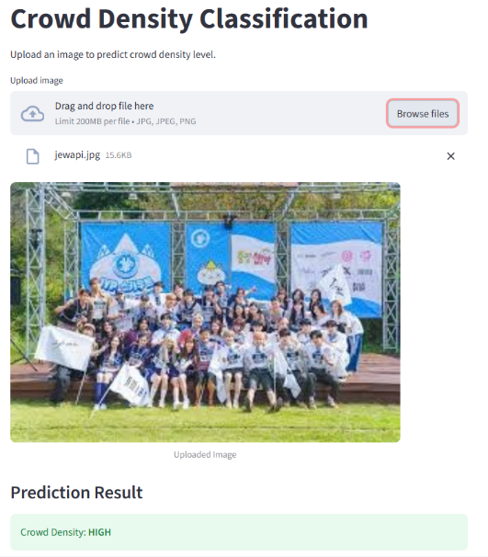
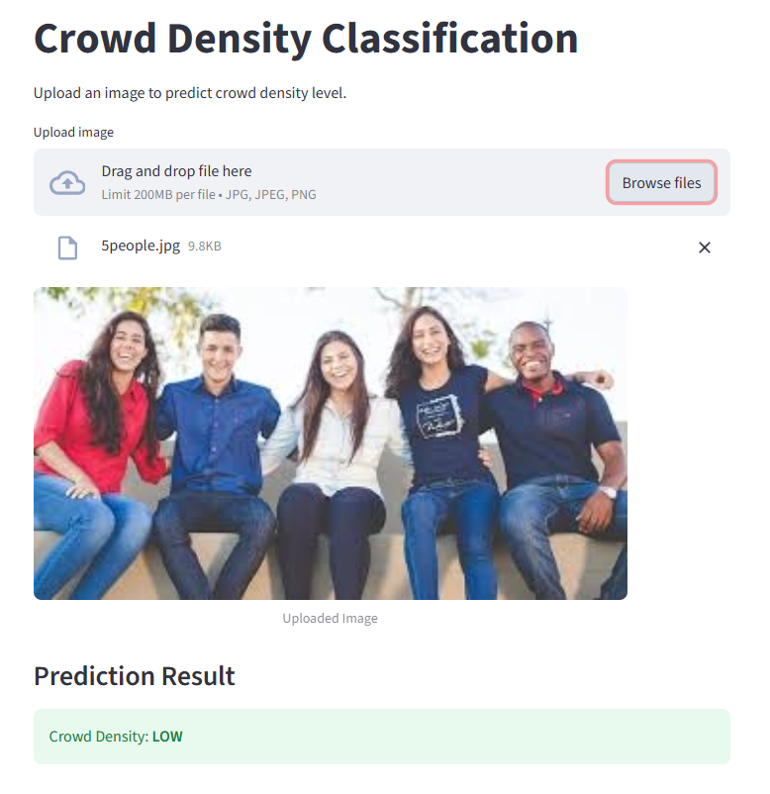

  - Results
Hasil evaluasi menunjukkan bahwa model mencapai akurasi keseluruhan sebesar 67% pada data testing. Berdasarkan classification report, kelas High memiliki nilai recall tertinggi (1.00), yang menunjukkan bahwa seluruh citra dengan kepadatan tinggi berhasil dikenali oleh model. Namun, precision pada kelas ini relatif lebih rendah, mengindikasikan adanya citra dari kelas lain yang salah diklasifikasikan sebagai High. Untuk kelas Low dan Medium, model menunjukkan performa yang lebih seimbang dengan nilai recall masing-masing sebesar 0.40 dan 0.60, yang mencerminkan adanya kesulitan dalam membedakan kedua kelas tersebut secara konsisten.

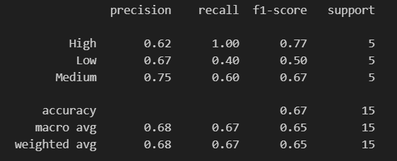

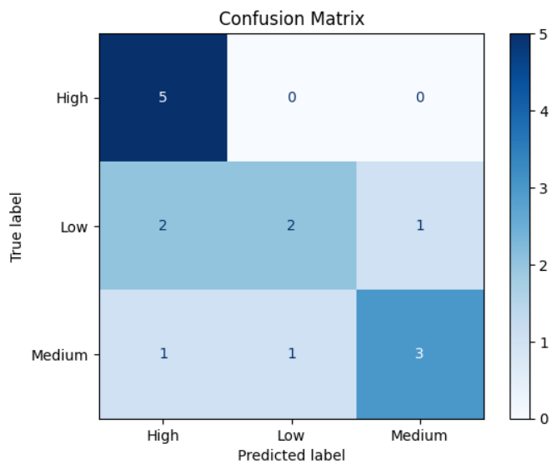

Confusion matrix memperlihatkan bahwa kesalahan klasifikasi paling banyak terjadi pada kelas Low dan Medium, di mana beberapa citra Low diprediksi sebagai High atau Medium, serta citra Medium terkadang diprediksi sebagai kelas lain. Pola ini menunjukkan adanya tumpang tindih karakteristik visual antara kelas kepadatan menengah dengan kelas lainnya. Secara keseluruhan, hasil ini mengindikasikan bahwa pendekatan berbasis fitur tekstur lokal seperti LBP mampu membedakan tingkat kepadatan ekstrem, tetapi memiliki keterbatasan dalam menangkap konteks global yang dibutuhkan untuk membedakan kelas kepadatan menengah secara lebih akurat.

- Conclusion
Project ini menerapkan pendekatan computer vision tradisional untuk klasifikasi kepadatan kerumunan menggunakan fitur tekstur Local Binary Pattern (LBP) dan model Logistic Regression. Hasil eksperimen menunjukkan bahwa sistem mampu mengenali kelas kepadatan ekstrem, khususnya kelas High, dengan performa yang cukup baik. Hal ini mengindikasikan bahwa fitur tekstur lokal masih memiliki kemampuan dalam merepresentasikan pola visual tertentu pada citra kerumunan, meskipun dengan kompleksitas metode yang relatif sederhana dan kebutuhan komputasi yang rendah.
Namun, evaluasi lebih lanjut memperlihatkan keterbatasan metode dalam membedakan kelas kepadatan Low dan Medium, yang memiliki karakteristik visual yang saling tumpang tindih. Confusion matrix menunjukkan bahwa fitur LBP kurang mampu menangkap informasi kontekstual dan distribusi spasial global yang dibutuhkan untuk klasifikasi kepadatan yang lebih akurat. Dengan demikian, penelitian ini menegaskan bahwa pendekatan berbasis fitur handcrafted dapat digunakan sebagai baseline, tetapi perlu dikombinasikan dengan representasi fitur yang lebih kaya atau metode pembelajaran yang lebih kompleks untuk meningkatkan performa di masa mendatang.

Referensi
Moghaddam, M. J., Shaabani, E., & Safabakhsh, R. (2015). Crowd density estimation for outdoor environments. https://eudl.eu/doi/10.4108/icst.bict.2014.257913
Pai, A. K., Karunakar, A. K., & Raghavendra, U. (2017). A novel crowd density estimation technique using LBP and Gabor features.
https://researcher.manipal.edu/en/publications/a-novel-crowd-density-estimation-technique-using-local-binary-pat/
Alanazi, A. B., & Bilal, M. (2018). Crowd Density Estimation using Novel Feature Descriptor (CLBP). https://www.catalyzex.com/paper/crowd-density-estimation-using-novel-feature

